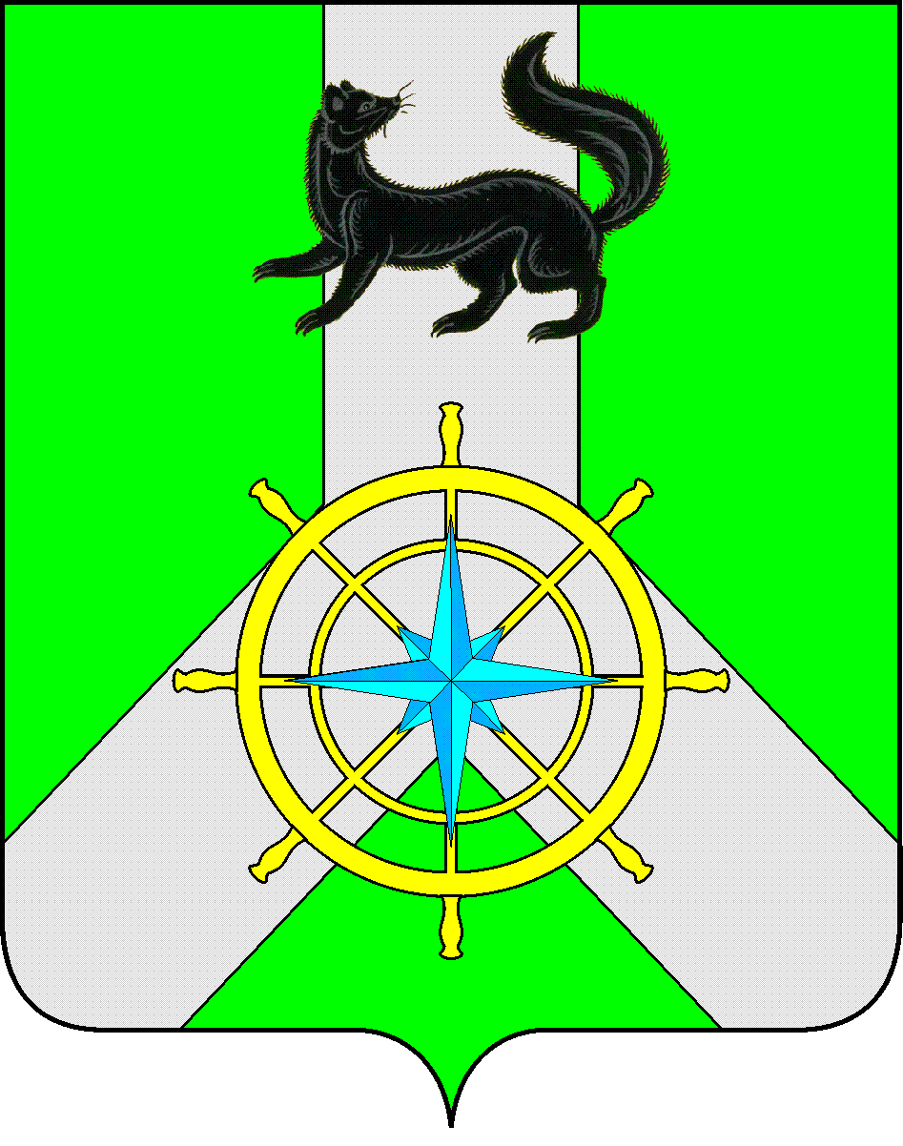

Р О С С И Й С К А Я Ф Е Д Е Р А Ц И Я

И Р К У Т С К А Я О Б Л А С Т Ь

К И Р Е Н С К И Й М У Н И Ц И П А Л Ь Н Ы Й Р А Й О Н

Д У М А

РЕШЕНИЕ №62/7

27 мая 2020 г. г. Киренск

О внесении изменений в решение Думы №26/7 от 25 декабря 2019 года «О бюджете муниципального образования Киренский район на 2020 год и плановый период 2021 и 2022 годов

В соответствии со ст.ст.15, 187 Бюджетного Кодекса Российской Федерации, ст. ст. 15, 52 Федерального Закона от 06.10.2003 года № 131-ФЗ «Об общих принципах организации местного самоуправления в Российской Федерации», ст. 21 Положения о бюджетном процессе в муниципальном образовании Киренский район, утвержденного Решением Думы Киренского района от 30.05.2014 г. № 33/5 (с изменениями и дополнениями), руководствуясь ст.25, 54 Устава муниципального образования Киренский район, заслушав проект изменения бюджета на 2020 год и плановый период 2021 и 2022 годов представленный администрацией Киренского муниципального района,

ДУМА РЕШИЛА:

1.Пункт 1 статьи 1 изложить в следующей редакции:
Утвердить основные характеристики бюджета муниципального образования Киренский район (далее муниципального района) на 2020 год :
- Общий объем доходов бюджета муниципального района в сумме – 1051574,8 тыс. руб., в том числе безвозмездные перечисления в сумме – 645069,9 тыс. руб., из них объем межбюджетных трансфертов из областного и федерального бюджета – 640182,5 тыс. руб., объем межбюджетных трансфертов из бюджетов поселений – 4887,4 т.р.
- Общий объем расходов бюджета в сумме – 1096068,5 тыс. руб.
- Размер дефицита бюджета муниципального района в сумме – 11261,1 тыс. руб., или 3,6% утвержденного общего объема доходов без учета утвержденного объема безвозмездных поступлений и поступлений налоговых доходов по дополнительным нормативам отчислений.
Увеличить размер дефицита бюджета муниципального района за счет снижения остатков средств на счетах по учету средств местного бюджета по состоянию на 01.01.2020 года в сумме 33232,67 тыс. рублей. Общий объем размера дефицита бюджета муниципального района установить 44493,75 тыс. рублей.
Направить на покрытие дефицита бюджета поступления из источников внутреннего финансирования дефицита бюджета в соответствии с приложением №1 к данному решению.
2.Пункт 1 Статьи 4 изложить в следующей редакции:
Утвердить перечень главных администраторов доходов бюджета МО Киренский район - органов местного самоуправления муниципального образования Киренский район в соответствии с приложением № 6 к данному решению.
3.Статью 5 изложить в следующей редакции:
Утвердить объем межбюджетных трансфертов, прогнозируемых к получению из других бюджетов бюджетной системы Российской Федерации в 2020 году в сумме - 645069,9тыс. руб., в 2021 году - 639 264,1 тыс.руб., в 2022году - 626 181,1 тыс.руб., в соответствии с приложениями №№8, 9 к данному решению.

4.Статью 6 изложить в следующей редакции:

Утвердить распределение бюджетных ассигнований по разделам и подразделам классификации расходов бюджетов Российской Федерации на 2020 год и плановый период в соответствии с приложением №10 к данному решению.

Утвердить распределение бюджетных ассигнований на 2020 год и плановый период по целевым статьям (муниципальным программам и непрограммным направлениям деятельности), группам (группам и подгруппам) видам расходов, разделам, подразделам классификации расходов бюджетов Российской Федерации, в соответствии с приложением №12 к данному решению.

Утвердить ведомственную структуру расходов бюджета на 2020 год и плановый период в соответствии с приложением №14 к данному решению.

5.Статью 9 изложить в следующей редакции:
Утвердить объем бюджетных ассигнований на финансовое обеспечение реализации муниципальных программ на 2020 год и плановый период в соответствии с приложением №20 к данному решению.
6.Статью 18 изложить в следующей редакции:
Утвердить верхний предел муниципального внутреннего долга по состоянию на 1 января 2021 года в размере – 23261,1 тыс. руб. в том числе по муниципальным гарантиям – 0 рублей, на 1 января 2022 года в размере – 46842,9 тыс. руб., в том числе по муниципальным гарантиям – 0 рублей, на 1 января 2023 года в размере – 70937,1 тыс. руб. в том числе по муниципальным гарантиям – 0 рублей.
Установить предельный объем муниципального долга:
В 2020 году в размере - 145905,75 тыс. руб., 2021 году в размере - 156903,6 тыс. руб., 2022 году в размере - 165514,5 тыс. руб.
7.Дополнить Решение статьей 28 в следующей редакции:
Установить, что из бюджета МО Киренский район бюджетам поселений предоставляются следующие иные межбюджетные трансферты на решение вопросов местного значения городских и сельских поселений Киренского муниципального района:
- создание условий для массового отдыха жителей поселения и организация обустройства мест массового отдыха населения, включая обеспечение свободного доступа граждан к водным объектам общего пользования и их береговым полосам. Распределение иных межбюджетных трансфертов определено приложением №36 к данному решению.
8.Решение подлежит официальному опубликованию в газете «Ленские зори» и размещению на официальном сайте администрации Киренского муниципального района www.kirenskrn.irkobl.ru в разделе «Дума Киренского района».
9.Решение вступает в действие со дня официального опубликования (обнародования).

Председательствующий Думы
Киренского муниципального района Д.Ю.Клепиков

Мэр
Киренского муниципального района К.В. Свистелин

